Puno: entregan resultados estudio de Zonificación Ecológica y Económica
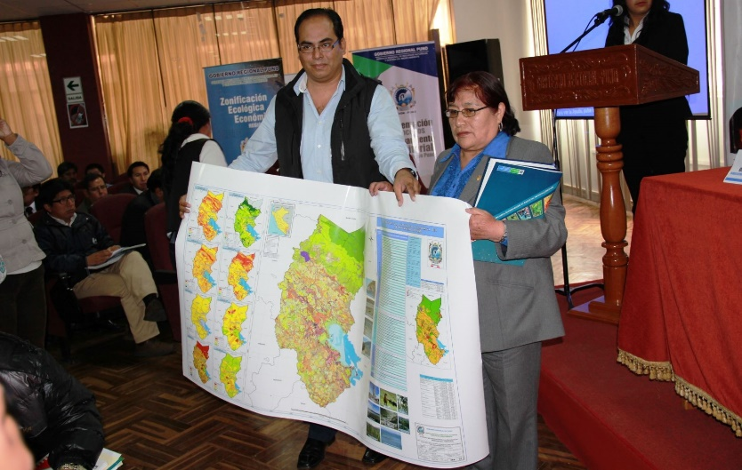
Puno, feb. 19. Autoridades del Gobierno Regional de Puno presentaron los resultados del Estudio de Zonificación Ecológica y Económica (ZEE), que fue efectuada bajo la supervisión y asesoría del Ministerio del Ambiente (Minam), con financiamiento de la Unión Europea.

En ese contexto, se han identificado 108 unidades ecológicas y económicas agrupadas en 5 grandes zonas, configurándose como una herramienta para iniciar el ordenamiento territorial y orientar mejor las inversiones.

“Este documento permitirá la aplicación adecuada de las herramientas de la gestión del territorio, y la orientación de las inversiones por parte de las autoridades locales”, indicó María Del Carmen Tejada, directora de la Dirección Nacional de Ordenamiento territorial, durante la ceremonia de presentación de ZEE.

Destacó, además, que Puno es la décima tercera región del país, que cuenta con zonificación económica y ecológica, cuyos resultados se deben aplicar en los procesos de desarrollo territorial, considerando las necesidades de la población y el aprovechamiento sostenible de los recursos naturales, de modo que se tomen mejores decisiones.

A su turno, Edson Apaza, gerente de Recursos Naturales, informó que la ZEE permitirá hacer una mejor intervención con los proyectos de inversión, dando el uso del espacio territorial con que cuenta Puno, principalmente el aprovechamiento sostenible de los recursos naturales, incidiendo primordialmente en el aprovechamiento de los recursos hídricos.

Comentó que los resultados de la zonificación ecológica y económica de la región muestran que el 44 por ciento es considerada como zona productiva, el 48 por ciento es zona de protección y conservación ecológica, el 7 por ciento zona de recuperación, 1 por ciento zona de tratamiento especial y zona de vocación urbana e industrial.

Para ello se realizaron 11 submodelos cartográficos, los cuales sirvieron de insumos para la elaboración de la propuesta de ZEE, por lo que el funcionario confirmó que para la entrega estarán los técnicos de la Dirección General de Ordenamiento Territorial del Ministerio del Ambiente (MINAM).

Las potencialidades más predominantes que poseen el territorio con valores muy altos son: pastos (42%), forestal (7%), cultivos en limpio (6%), minero metálico (26%), minero no metálico (12%), hidroenergético (22%), turístico (1%), pecuario (8%), hidrobiológico (1%). Y el 26 por ciento del territorio tiene un alto valor bioecológico.

El Estudio de Zonificación Ecológica y Económica será un insumo para la elaboración de los demás instrumentos sustentadoras para el ordenamiento territorial como: los estudios especializados (EE), el diagnóstico integrado del territorio (DIT) y formulación del Plan de Ordenamiento Territorial del departamento de Puno.

